МІНІСТЕРСТВО ОСВІТИ І НАУКИ УКРАЇНИ
КРЕМЕНЧУЦЬКИЙ НАЦІОНАЛЬНИЙ УНІВЕРСИТЕТ
ІМЕНІ МИХАЙЛА ОСТРОГРАДСЬКОГО
НАВЧАЛЬНО-НАУКОВИЙ ІНСТИТУТ ЕЛЕКТРИЧНОЇ ІНЖЕНЕРІЇ
ТА ІНФОРМАЦІЙНИХ ТЕХНОЛОГІЙ
Кафедра автоматизації та інформаційних систем
Освітній компонент
«АЛГОРИТМИ І СТРУКТУРИ ДАНИХ»
ЗВІТ
З ЛАБОРАТОРНОЇ РОБОТИ № 1
Виконав:
студент групи КН-25-1
Теміров А. В.
Перевірив:
старший викладач кафедри АІС
Сидоренко В. М.
Кременчук 2026

Тема: | Налагоджування та робота у Python+PyCharm+Git-GitHub середовищі
Мета: | швидкий старт для роботи із системою контролю версій (СКВ) Git, віддаленим репозиторієм GitHub та для роботи з інтерпретатором Python у середовищі IDE PyCharm під контролем Git.

Порядок виконання роботи
Постановка завдання лабораторної роботи:
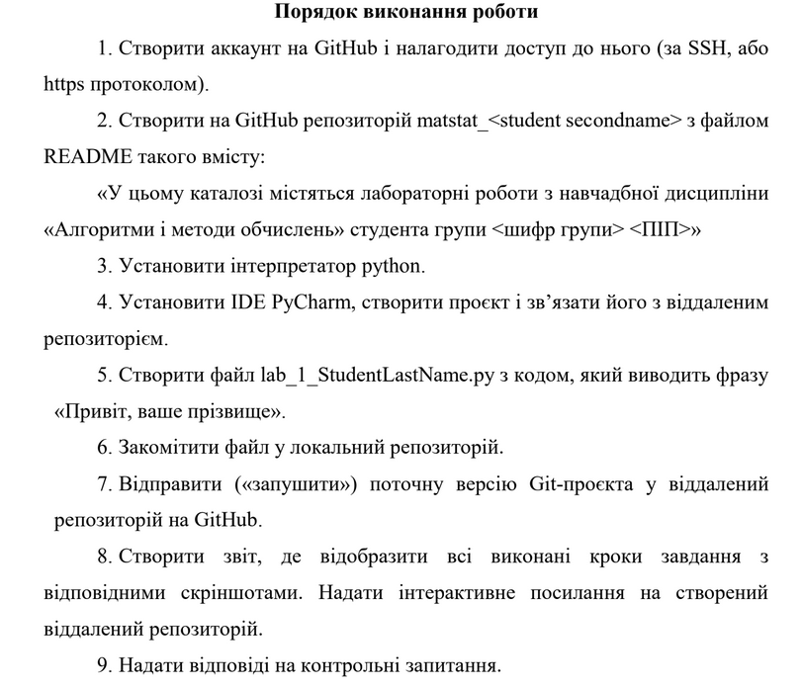
Рисунок 1 – Постановка завдання

Аккаунт на GitHub і доступ до нього було налаштовано до початку навчання на курсі, тому це завдання пропускаю. Далі створено репозиторій в організації, створено README.md файл з заданим вмістом та створено файл відповідно до завдання у середовищі PyCharm з використанням терміналу Git Bash.
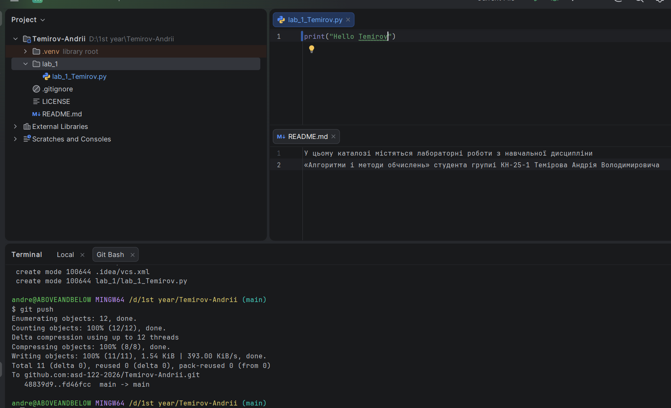
Рисунок 2 – Виконання завдання.

Контрольні питання:
- PyCharm – IDE (інтегроване середовище розробки) для розробки проєктів мовою Python
- Система контролю версій – допоміжний інструмент у розробці, дозволяючий контролювати зміни. SVN – централізована система, а Git – розподілена, локальна.
- Файл додається в чергу для обробки.
- Зміни зберігаються.
- Git push

